**10.26今日动态**

**一、来园**

本班共24名幼儿，今日实际到园21名幼儿。

今日天气：晴天

**二、户外游戏**

今天我们玩的是美人鱼滑滑梯！孩子们可开心了，于是在喝了一半水之后就开始玩了，小朋友们有的在攀爬，有的在滑滑梯，还有的在绕着滑滑梯玩追逐的游戏。

虽然孩子们玩得很开心，但是随之而来的出现了一些问题：小鱼儿从滑滑梯上滑下来的时候是头朝下的？对此在分享交流的时候小朋友们都表示了这是一种错误的滑滑梯方式，虽然小朋友们在滑滑梯上面的时候找到了多种滑下来的方式，但其中头朝下是一种错误的方法，这样滑下来头会直接掉到地上，很危险！所以经过谈话交流，孩子们明白了游乐时候也要注意方式方法。

**张谦益，赵锦泽，史锦瑞，许思冉，黄曼汐，常佳怡，毛锦妍，郑沫苒，彭思浛，刘雨琦，万钰彤**在玩游戏的过程中能够自主脱外套，适当休息补充水分。

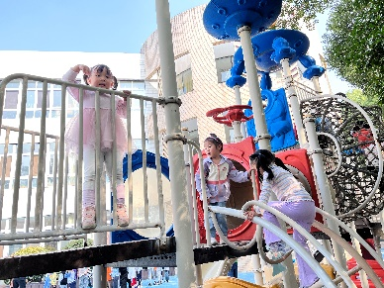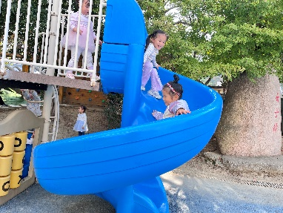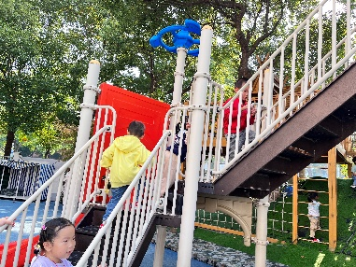

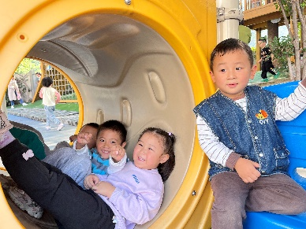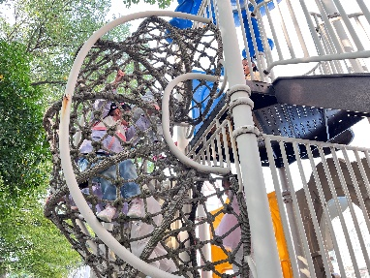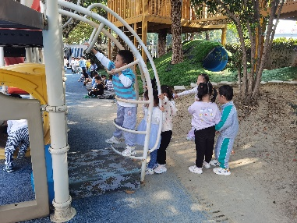

**三、集体活动——社会《秋游中的安全》**

这是一个社会活动，主要是引导孩子了解在秋叶的过程中应该注意的一些事情，如：在外游玩的时候不能离开大人的视线、不在马路上追逐打闹等，同时引导幼儿初步了解秋游前的准备，以便家长回家后能为孩子的秋游做好充分准备。

小班孩子入园近两个月了，他们已基本适应并能积极参与幼儿园各项活动了，孩子们有了集体散步、户外活动的经历，但还没有和幼儿园的同学一起出去秋游的经验。因此，对他们来讲，无论是物质上还是心理准备都是比较缺乏的，因此我们在激发孩子对秋游充满期待、兴奋与好奇的同时，必须引导幼儿了解秋游时应注意的一些安全事项。**陶奕然，徐言昊，司睿，张谦益，李云皓，赵锦泽，李一诺，史锦瑞，万宇，孙晨希，许思冉，黄曼汐，常佳怡，毛锦妍，郑沫苒，陶奕颖，彭思浛，沈子煜，刘雨琦，万钰彤，喻梓悦**初步了解秋游过程中的安全等注意事项。

**四、生活活动——午餐**

今天我们吃的是小米饭、大蒜炒鸭胗肝、莴苣胡萝卜炒虾糕、裙带菜肉末豆腐汤。

饭前：扶在椅背上安静等待，轮到自己的时候排好队伍有序小便洗手的小朋友有：**徐言昊，史锦瑞，许思冉，黄曼汐，常佳怡，毛锦妍，彭思浛，沈子煜，刘雨琦。**

饭时：文明进餐，不挑食，能够一口饭一口菜吃完的小朋友有：**陶奕然，孙晨希，万钰彤，万宇，司睿。**

饭后：漱口擦好小嘴巴，搬了椅子在外面看书等待的小朋友有：**赵锦泽，李一诺，陶奕颖，喻梓悦，张谦益，李云皓，郑沫苒。**